PREMIÈRE PARTIE — Si c'est gratuit, c'est toi le produit

- Le site précédent de géolocalisation vient à donner ton adresse IP et donc ta géolocalisation, mais est-ce la seule information qu’il a pu récupérer ? Comment le savoir ?
Que faut-il lire avant d’utiliser un service en ligne ?



- Le site est gratuit, sans compte obligatoire, … Comment font-ils pour gagner de l’argent ?
Ce que dit la loi
Les CGU sont un contrat entre toi et le site. La loi, elle, s'appelle le RGPD, et c'est la CNIL qui la fait respecter en France.
Une entreprise qui ne respecte pas le RGPD risque jusqu'à 10 millions d'euros ou 2 % de son chiffre d'affaires mondial pour les manquements courants, et jusqu'à 20 millions d'euros ou 4 % pour les plus graves.

DEUXIÈME PARTIE — Les cookies de lemonde.fr
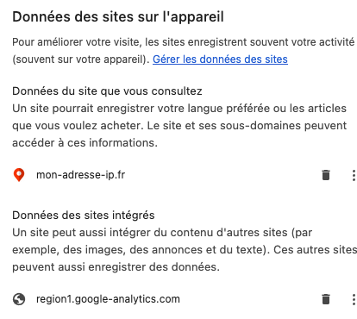
Un cookie est un petit fichier stocké par le serveur du site visité qui permet d’afficher au mieux le site et d’avoir une visite plus fluide du site. Mais malheureusement pas que …
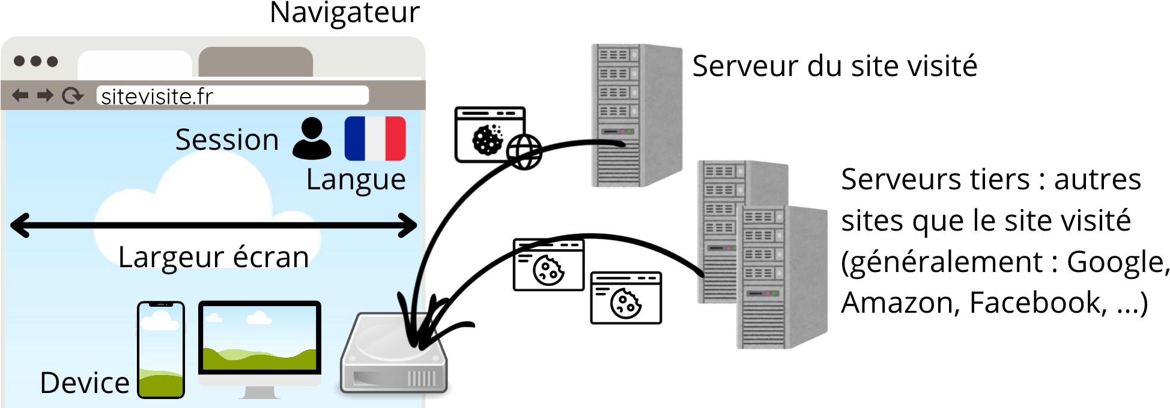


Nous allons changer de navigateur, nous allons utiliser Firefox car il propose en outre des fonctions efficaces pour contrôler ou empêcher le traçage sur les sites Web et les réseaux sociaux.


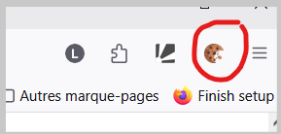
- Connecte-toi sur lemonde.fr avec Firefox. Compte les cookies déposés :
— en acceptant : ____
— en refusant : ____
Es-tu vraiment libre de refuser ? Que te propose le site si tu cliques sur Refuser ?

- Analyse ces cookies avec l'extension Cookie Quick Manager. Quels sont les domaines des cookies tiers, et combien y en a-t-il ?

3- Supprime tous les cookies de lemonde.fr avec l'extension, puis recharge la page. Que se passe-t-il ? Le bandeau revient-il ?

Quelle est la durée de vie des cookies ?

TROISIÈME PARTIE — Et sur un smartphone ?
Imagine que tu viens de partager cette photo à un inconnu, peut-il réellement te retrouver ? (Utilise le bouton vert « Télécharger la photo » sur la page du site)
- Est-il possible de trouver l’adresse exacte ?

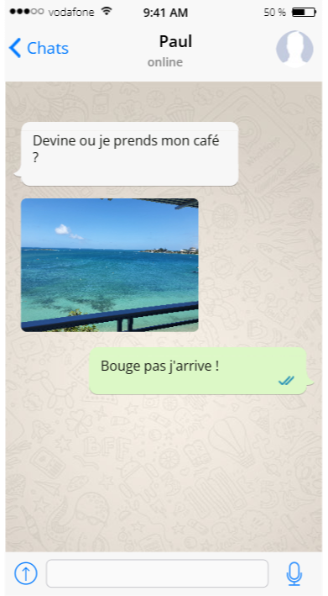

Où a été prise la photo ?
……………………………………………………………………………
Quand ?
……………………………………………………………………………
Avec quel type d’appareil ?
…………………………………………………………………………..
Quelle est la précision de cette position ?
…………………………………………………………………………..
…………………………………………………………………………..

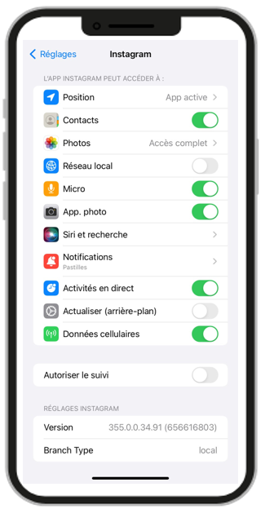
Sur un smartphone il est possible de décider les données que tu partages pour chaque application :
Tes photos ;
Ta position exacte ;
Tes contacts ;
Ton micro ;
Tes activités en direct ;
Et toutes les autres.
Tes photos ;
Ta position exacte ;

